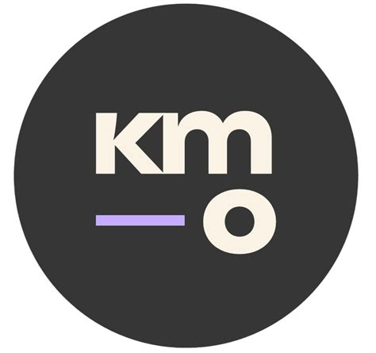
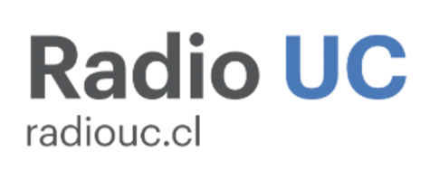
Bases
“Mente en estéreo”
Concurso de proyectos de podcast 2025-2026
- PRESENTACIÓN
Kilómetro Cero Podcast invita a participar en la primera versión del concurso de proyectos de podcast “Mente en estéreo”, una convocatoria abierta a la comunidad universitaria que busca fomentar la creación sonora.
“Mente en estéreo”, el concurso de proyectos de podcast para hacer realidad tus ideas, tiene como propósito incentivar la experimentación y la producción de contenidos originales, impulsando la exploración de distintos géneros y formatos dentro del lenguaje del podcast.
- OBJETIVOS DEL CONCURSO
- Promover la creación de proyectos sonoros originales dentro de la comunidad universitaria.
- Fomentar el aprendizaje práctico sobre las etapas de desarrollo de un podcast: concepción, producción y difusión.
- Potenciar la colaboración entre estudiantes y fortalecer la comunidad creativa en torno a Kilómetro Cero Podcast.

- QUIÉNES PUEDEN PARTICIPAR
Podrán participar estudiantes de cualquier pregrado de la Pontificia Universidad Católica de Chile, siempre que al menos uno de los integrantes del equipo pertenezca a la Facultad de Comunicaciones.

- CÓMO PARTICIPAR
Cada grupo deberá presentar una propuesta original de podcast, de libre formato y tema, que incluya:
- Nombre del proyecto.
- Descripción del podcast en una frase.
- Descripción del objetivo del podcast.
- Descripción del público objetivo.
- Duración estimada de los episodios.
- Formato.
- Periodicidad.
- Equipo de trabajo indicando nombre, carrera y rol de cada integrante, además del responsable del proyecto.
Toda esta información debe completarse en el siguiente formulario: “Mente en estéreo: concurso de proyectos de podcast”
- PLAZOS
- Recepción de propuestas: hasta el 17 de noviembre de 2025.
- Preselección y presentación de proyectos (pitch): entre el 17 y 24 de noviembre de 2025. Los proyectos preseleccionados serán convocados a una breve instancia de pitch, donde podrán presentar su idea ante el jurado y recibir retroalimentación.
- Grabación de capítulos piloto: primera semana de diciembre de 2025.
- Desarrollo y emisión de los proyectos seleccionados: temporada 2026.

- SELECCIÓN
El proceso de selección se realizará en dos etapas:
- Revisión de propuestas, donde se evaluará la claridad, originalidad y viabilidad de las ideas presentadas.
- Pitch de presentación, instancia en la que los equipos preseleccionados expondrán su proyecto ante el jurado, para profundizar en su enfoque, formato y estructura.
El jurado estará compuesto por integrantes de Kilómetro Cero Podcast y docentes de la Facultad de Comunicaciones, quienes elegirán los proyectos que pasarán a la etapa de producción del capítulo piloto.
Se valorará especialmente la creatividad, tanto en la temática abordada como en el formato de presentación.

- PRODUCCIÓN Y EMISIÓN
Los proyectos seleccionados participarán en la grabación de un piloto en el estudio de podcast de la Facultad de Comunicaciones, con acompañamiento técnico y editorial.
Durante 2026, los proyectos seleccionados formarán parte del catálogo de Kilómetro Cero Podcast y contarán con apoyo en su producción y difusión.
- ACEPTACIÓN DE LAS BASES
La participación en este concurso implica la aceptación total de las presentes bases y de las decisiones adoptadas por el jurado.

Si tienes dudas o comentarios, escríbenos a cmontene@uc.cl o barbara.conejero@uc.cl

¡Esperamos sus proyectos y les deseamos mucho éxito!

